ТОГДА / СЕЙЧАС
Улица Советская
42.86363, 74.61106
Тогда · Фрунзе
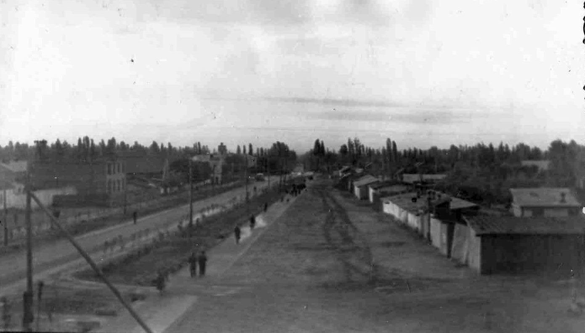
Сейчас · Бишкек


ПИШПЕК
Бул доор боюнча маалымат азырынча табыла элек
42.86363, 74.61106

Фотография пока не добавлена
КЫРГЫЗЧА
Бул доор боюнча маалымат азырынча табыла элек.

ФРУНЗЕ
Совет көчөсү
42.86363, 74.61106
Улица Советская · 1959 года
КЫРГЫЗЧА Совет көчөсү
﻿ Советская көчөсү. 1959-жылдагы сүрөт Темир жолдон түндүккө карай көрүнүш. Бул жерде Совет көчөсү бүтүп, ашуудан кийин Ново-Советская деп аталып калган. Сол жакта Совет жана Южная (Чуйкова) көчөлөрүнүн кесилишиндеги өрт өчүрүү кызматынын имараты.
Булак: https://bimap.su/description/frunze/410_Sovetskaia59.txt · BIMAP
Фотографии и материалы принадлежат их авторам; лицензия не указана

БИШКЕК
Бул доор боюнча маалымат азырынча табыла элек
42.86363, 74.61106
Современный вид из Wikimedia Commons · Nikolai Bulykin
КЫРГЫЗЧА
Бул доор боюнча маалымат азырынча табыла элек.
Булак: https://commons.wikimedia.org/wiki/Бишкек,_Льва_Толстого_2а_сверху.jpg · Wikimedia Commons
Лицензия Wikimedia Commons: CC BY-SA 4.0

